Федеральное государственное бюджетное образовательное учреждение

высшего образования

«Хакасский государственный университет им Н.Ф. Катанова»

(ФГБОУ ВО «ХГУ им. Н.Ф. Катанова»)

Институт непрерывного педагогического образования

Колледж педагогического образования, информатики и права

ПЦК информатики и вычислительной техники

**ОТЧЕТ**

о прохождении ___учебной ___практики

ПМ.02 Осуществление интеграции программных модулей

Сроки практики: с «20» мая 2024 г. по «01» июня 2024 г.

Специальность_09.02.07 Информационные системы и программирование_____

Студента(ки) __Дьяконова Е.И.

(ФИО)

__3___курса _И32__группы

Дата защиты отчета

«___» июня 2024г.

Отметка_______________

Групповой руководитель

________________/__Заливаха А.В._

подпись расшифровка

Абакан, 2024г.

**ЛИСТ ИНСТРУКТАЖА**

**обучающегося по ознакомлению с требованиями охраны труда,**

**техники безопасности, пожарной безопасности,**

**правилами внутреннего трудового распорядка**

**студент ____** Дьяконов Е.И._**_ гр. И32**

|  |  |  |  |  |  |
| --- | --- | --- | --- | --- | --- |
| Название организации | Дата проведения инструк-тажа | Вид инструктажа (вводный, первичный  на рабочем месте, повторный) | Фамилия И.О.,  должность лица, проводившего инструктаж | Подпись | |
| инструкти-рующего | обучаю-щегося |
| ФГБОУ ВО «ХГУ им. Н.Ф. Катанова»  КПОИиП | 20.05.2024 | вводный первичный | Заливаха А.В.,  преподаватель |  |  |

Групповой руководитель

практики от Университета ______________________ _____Заливаха А.В.____

*подпись расшифровка подписи*

|  |  |
| --- | --- |
| СОГЛАСОВАНО  Руководитель практики от  ФГБОУ ВО «ХГУ им. Н.Ф. Катанова»,КПОИиП  *(название профильной организации)*  __________________ __Заливаха А.В,_______  *подпись расшифровка подписи*  «_20_» мая 2024г. |  |

МП

**ИНДИВИДУАЛЬНОЕ ЗАДАНИЕ**

**обучающегося, выполняемое в период практики**

1. Ф.И.О. обучающегося ___________ Дьяконов Е.И._______________
2. Специальность_*09.02.07 Информационные системы и программирование* ______________
3. Курс ___3______
4. Вид практики *_________учебная*_______________________________________________

*(учебная; производственная)*

1. Тип практики__*ПМ.02 Осуществление интеграции программных модулей __*

*(практика по получению профессиональных умений и опыта профессиональной деятельности; научно-исследовательская; преддипломная и др)*

1. Сроки прохождения практики____ *«20» мая 2024 г. по «01» июня 2024 г..*______________
2. Место прохождения практики *ФГБОУ ВО «ХГУ им. Н.Ф. Катанова», ИНПО, КПОИиП__*
3. Содержание и планируемые результаты практики:

9.1. В результате прохождения практик у обучающийся должны сформироваться следующие компетенции:

*ОК.01 Выбирать способы решения задач профессиональной деятельности, применительно к различным контекстам.*

*ОК.2 Использовать современные средства поиска, анализа и интерпретации информации и информационные технологии для выполнения задач профессиональной деятельности.*

*ОК.3 Планировать и реализовывать собственное профессиональное и личностное развитие, предпринимательскую деятельность в профессиональной сфере, использовать знания по финансовой грамотности в различных жизненных ситуациях*

*ОК.4 Эффективно взаимодействовать и работать в коллективе и команде*

*ОК.5 Осуществлять устную и письменную коммуникацию на государственном языке Российской Федерации с учетом особенностей социального и культурного контекста*

*ОК.6 Проявлять гражданско-патриотическую позицию, демонстрировать осознанное поведение на основе традиционных общечеловеческих ценностей, в том числе с учетом гармонизации межнациональных и межрелигиозных отношений, применять стандарты антикоррупционного поведения*

*ОК.7 Содействовать сохранению окружающей среды, ресурсосбережению, применять знания об изменении климата, принципы бережливого производства, эффективно действовать в чрезвычайных ситуациях*

*ОК.8 Использовать средства физической культуры для сохранения и укрепления здоровья в процессе профессиональной деятельности и поддержания необходимого уровня физической подготовленности.*

*ОК.9 Пользоваться профессиональной документацией на государственном и иностранном языке.*

*ПК 2.1 Разрабатывать требования к программным модулям на основе анализа проектной и технической документации на предмет взаимодействия компонент.*

*ПК 2.4 Осуществлять разработку тестовых наборов и тестовых сценариев для программного обеспечения.*

*ПК 2.5 Производить инспектирование компонент программного обеспечения на предмет соответствия стандартам кодирования.*

9.2 В течение всего срока прохождения практик обучающийся должен выполнить следующие виды работ с предоставлением отчетной документации:

| №  п/п | Виды деятельности обучающегося | Планируемые результаты  (умения, навыки, приобретение опыта) | Форма отчетной документации | Сроки выполнения |
| --- | --- | --- | --- | --- |
| 1. | Изучение функционирования информационной системы | Умение:   * проводить анализ предметной области; * разрабатывать и оформление техническую документацию; * выстраивать архитектуру программного средства; | *Раздел отчета по практике* | *1 неделя* |
| 2. | Проектирование и разработка тестовых наборов для программного продукта | Умение;   * проводить тестирование программного обеспечения в процессе внедрения и эксплуатации; * разрабатывать тестовые наборы и тестовые сценарии и проводить тестирование программы; * модификации структуры и компонентов БД в соответствии с заданием. | *Раздел отчета по практике* | *2 неделя* |
| 3 | Разработка отчетной документации | Навыки описания хода проверки с результатами ошибок и изменений; | *Раздел отчета по практике* | *2 неделя* |

Обучающийся ______________________ _______ Дьяконов Е.И.______

*подпись расшифровка подписи*

Групповой руководитель

практики от Университета ______________________ ___Заливаха А.В._____

*подпись расшифровка подписи*

**СОДЕРЖАНИЕ**

1. Дневник производственной практики 6
2. Характеристика обучающегося 7
3. Отчет по производственной практике 8

**ДНЕВНИК**

учебной практики по профессиональному модулю

**ПМ.02 Осуществление интеграции программных модулей**

обучающегося 3 курса группы И-32

Специальность 09.02.07 Информационные системы и программирование

**__________________________** Дьяконов Е.И. **________________________**

(ФИО)

|  |  |  |  |
| --- | --- | --- | --- |
| Дата | Виды работы | Подпись руководителя | Примечания |
| 20.05 | ИНСТРУКТАЖ по ознакомлению с требованиями охраны труда, техники безопасности, пожарной безопасности, правилами внутреннего трудового распорядка |  |  |
| 21.05 | Описание архитектуры проекта с построением диаграмм (ER и диаграммы модулей) |  |  |
| 22.05 | Описание архитектуры проекта с построением диаграмм (ER и диаграммы модулей) |  |  |
| 23.05 | Оценка качества функционирования информационной системы. |  |  |
| 24.05 | Оценка качества функционирования информационной системы. Описание перечень ошибок и отказов |  |  |
| 25.05 | Анализ приложений на совместимость и выявления проблем совместимости ПО |  |  |
| 27.05 | Анализ приложений на совместимость и выявления проблем совместимости ПО |  |  |
| 28.05 | Предложения по модификации структуры и компонентов на этапе сопровождения |  |  |
| 29.05 | Предложения по модификации структуры и компонентов на этапе сопровождения |  |  |
| 30.05 | Разработка программной документации для пользователей в виде инструкции по сопровождению или администрированию. |  |  |
| 31.05 | Разработка программной документации для пользователей в виде инструкции по сопровождению или администрированию. |  |  |
| 01.06 | Защита отчета по практике |  |  |

**ХАРАКТЕРИСТИКА**

Обучающегося 3 курса

КПОИиП, ИНПО, ХГУ им. Н.Ф.Катанова

Специальность 09.02.07 Информационные системы и программирование

**__________________________** Дьяконов Евгений Игоревич.**_________________________**

(ФИО)

1. **База практики: _** КПОИиП, ИНПО, ХГУ им. Н.Ф.Катанова **___**
2. **Выполняемая работа: __** Изучение функционирования информационной системы**.** Проектирование и разработка тестовых наборов для программного продукта**.** Разработка отчетной документации**._____________________________________________________________**
3. **Отношение обучающегося к работе: ___________________________ __________________________________________________________________________________________________________________________________________________________________________________________________________________________________________________________________________________________________________________________**
4. **Положительные стороны и основные пробелы в работе:______________________________________________________________________________________________________________________________________________________________________________________________________________________________________________________________________________________________________________________________________________________________________________________________________**
5. **Рекомендуемая оценка: ___________**

Руководитель практики:

Зам директора по НО ИНПО: Когумбаева О.П.

М.П.

**ОТЧЕТ**

обучающегося-практиканта 3 курса группы _______

Специальность 09.02.07 Информационные системы и программирование

**__________________________** Дьяконова Евгения Игоревича**_________________________**

(ФИО)

ПО ДЛЯ ОБУЧЕНИЯ ЭСУН по Теме «Общие правила и требования выполнения электронных схем ЕСКД»

1. Описание архитектуры проекта с построением диаграмм различного вида (ER и диаграммы модулей)

Для реализации ПО была разработана модульная архитектура (рис. 1).

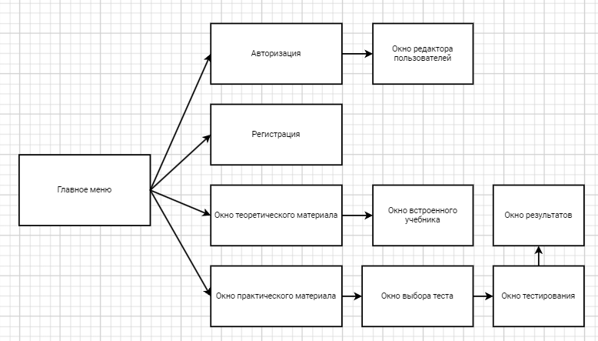

Рисунок 1 – Модули ПП

Приложение поддерживает работу одного пользователя. Для наглядного представления о возможностях пользователя составлена Use-case диаграмма (рис. 2).

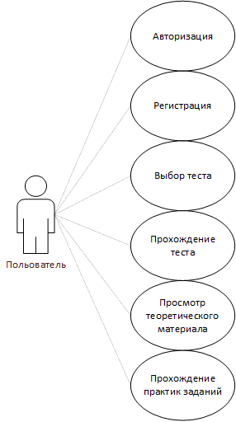

Рисунок -2 «Use-case диаграмма пользователей»

Для работы приложения в MS Office Access разработана база данных содержащая 1 таблицу (рис. 3).

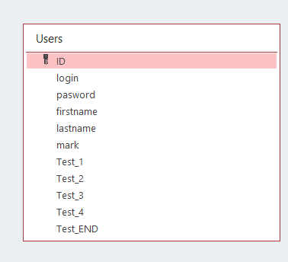

Рисунок 3 «ER диаграмма»

В приведенной выше ER-диаграмме таблицы "Users" можно заметить следующие проблемы:

**Неоднозначность имен полей**: Поля таблицы, такие как "login" и "pasword" (возможно, опечатка в "password"), могут вызвать путаницу. Следует убедиться, что все поля имеют логичные и однозначные имена.

**Избыточные данные**: Поля "Test_1", "Test_2", "Test_3", "Test_4", и "Test_END" могут указывать на избыточность данных. Возможно, эти поля представляют собой результаты тестов, и стоит рассмотреть возможность создания отдельной таблицы для тестов с соответствующими связями.

**Неправильные наименования полей**: Поле "pasword" должно быть исправлено на "password" для избегания ошибок и для лучшего понимания.

**Недостаточные связи**: В таблице отсутствуют внешние ключи, что может затруднить установление отношений между таблицами и затруднить доступ к связанным данным. Необходимо рассмотреть добавление соответствующих внешних ключей для обеспечения целостности данных.

**Непоследовательность в наименованиях**: Некоторые поля названы на английском языке, а некоторые на русском (в исходном тексте), что может привести к путанице. Рекомендуется использовать единый язык для всех наименований.

Эти проблемы нужно исправить для улучшения структуры базы данных и обеспечения её нормализации.

Ошибка при ответе на последний вопрос в тестировании. У пользователя не исчезает кнопка перехода на следующий вопрос, но нажатие на нее не вызывает никаких действий. Ошибка не является фатальной, так как не мешает использовать приложение. Решить эту ошибку возможно только в коде приложения, нужно сделать кнопку невидимой при нахождении на последнем вопросе теста (рис. 2.1).

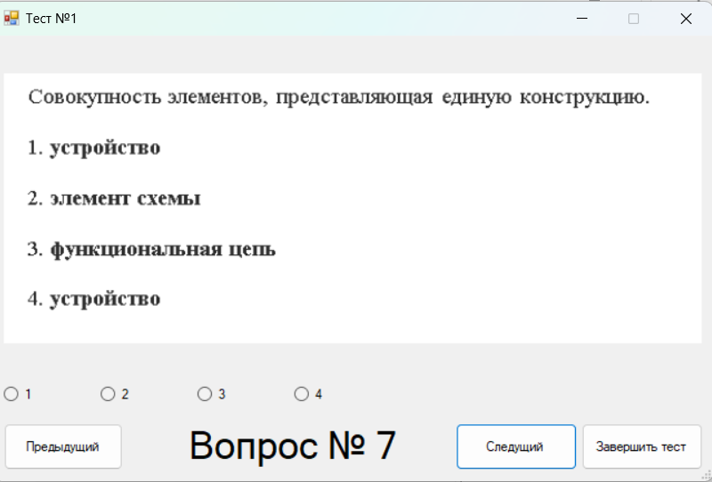

Рисунок 2.1 «Ошибка с ненужной кнопкой»

Ошибка при выходе из теста. Если не решить тест, а закрыть окно тестирования без его завершения, то произойдет необрабатываемое исключение. Ошибка является фатальной, так как может завершить работу приложения. Решить её можно только в коде приложения, прописав исключения на данное событие. (рис. 2.2).

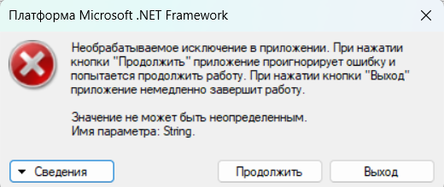

Рисунок 2.2 «Ошибка при закрытии окна тестирования»

Орфографическая ошибка на кнопке теоретического материала. Ошибка не является фатальной, ее можно исправить в коде, исправив ошибку в тексте на кнопке. (рис. 2.3).

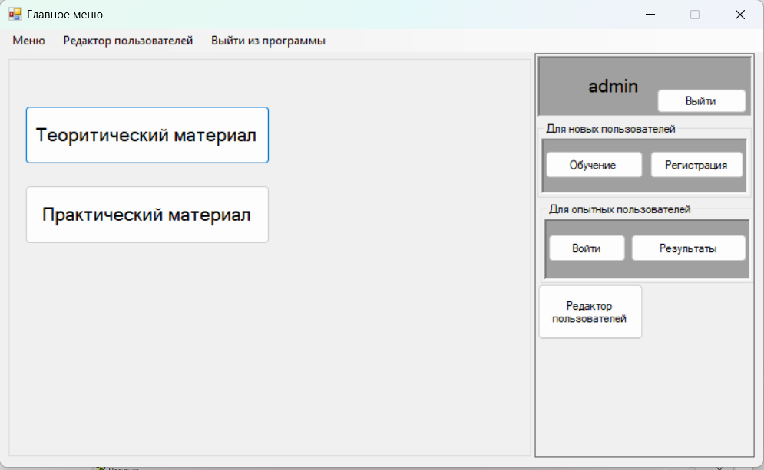

Рисунок 2.3 «Ошибка написания слова на кнопке».

Ошибка при выходе из окна редактирования пользователей. При нажатии на кнопку выхода из меню редактирования происходит выход из аккаунта и приходиться проходить авторизацию заново. Ошибка не является фатальной, ее можно исправить в коде, чтобы при переходе обратно в главное меню сохранялся вход в аккаунт пользователя (рис. 2.4).

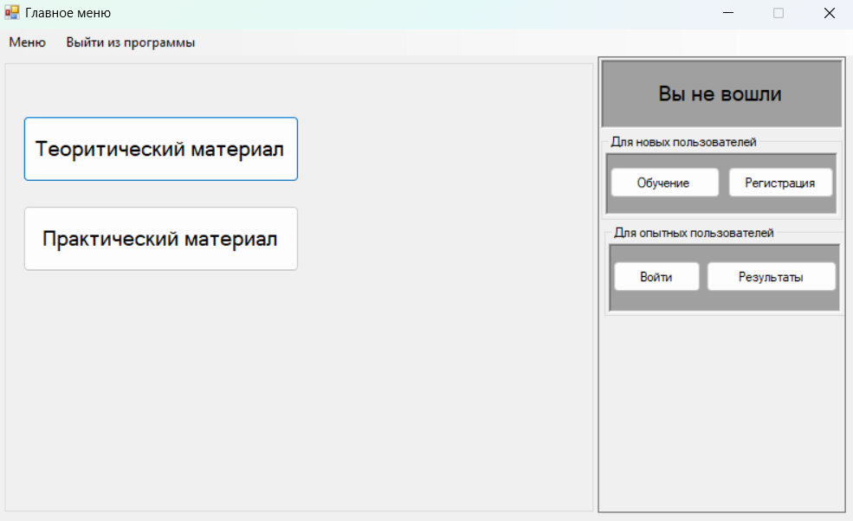

Рисунок 2.4 «Ошибка выходе из меню редактирования пользователей»

Ошибка при нажатии на кнопку «Помощ». После нажатия на эту кнопку ничего не происходит, а также допущена орфографическая ошибка в написании слова. Ошибка не является фатальной, ее можно исправить в коде, чтобы при нажатии отрывалось нужное окно, а также исправить ошибку в слове (рис. 2.5).

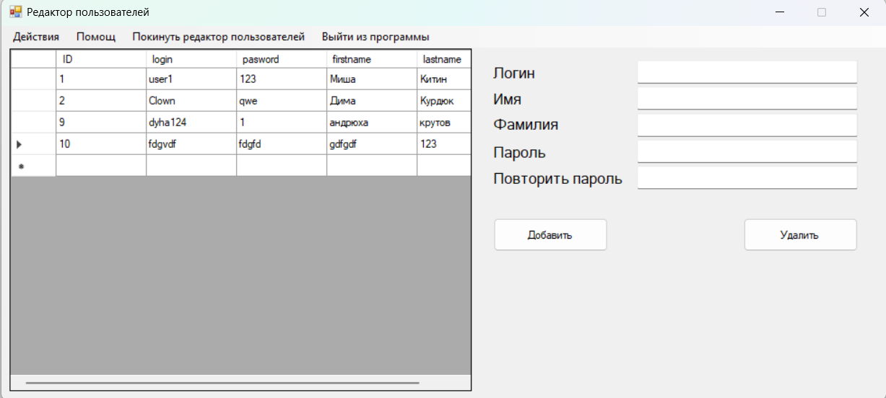

Рисунок 2.5 «Ошибка не работает переход на окно»

Ошибка при нажатии на кнопку «Итоговый тест». После нажатия на нее происходит необрабатываемое исключение. Ошибка является фатальной, так как приложение может закрыться, хоть и при нажатии кнопки «продолжить» окно с тестом исправно открывается (рис.2.6).

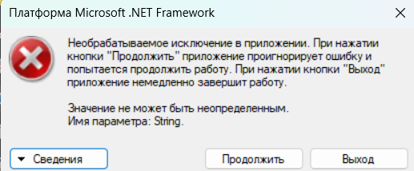

Рисунок 2.6 «Ошибка при нажатии на кнопку Итоговое тестирование»

Ошибка при ответе на вопрос в итоговом тесте. Ошибка является фатальной, так как прохождение итогового теста является невозможным, может привести к завершению работы программы, но и при нажатии кнопки «Продолжить» переход на следующий вопрос не совершается. (рис.2.7).

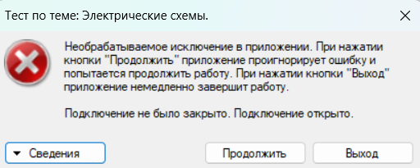

Рисунок 2.7 «Ошибка ответа на вопрос»

Ошибка связанная с возможностью записывать текст в область. Ошибка не фатальная, но исправляется на уровне кода, нужно поставить в свойствах элемента чтобы оно было доступно только для чтения (рис. 2.8).

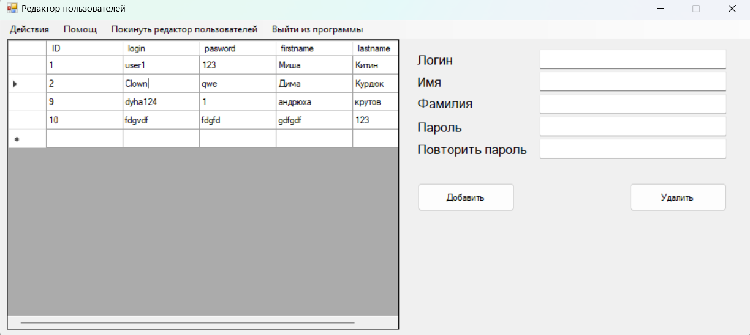

Рисунок 2.8 «Ошибка связанная с возможностью записывать текст в область»

1. Анализ приложений на совместимость и выявления проблем совместимости ПО (перечень того, что должно быть установлено на ПК пользователя)

Приложение будет совместимо с любой версией Windows начиная от XP в силу своей простоты. Необходимо, чтобы на ПК пользователя был установлен MS Access.

1. Модификация структуры и компонентов на этапе сопровождения ПО (какие предложения по изменению в следующей версии ПО)
2. Исправление кнопок управления окном на главной странице
3. Скрытие кнопки перехода на следующий вопрос при ответе на последний вопрос теста.
4. Добавление второго пользователя и расширение функционала. Например, добавление роли преподаватель для создания, редактирования, добавления и удаления тестов и практических заданий, дополнение справочного материала.
5. Исправление необрабатываемых исключений, путем реализации функционала, в случае возникновения исключений при переходе в итоговый тест и ответе на вопросы в нем
6. Исправления возможности написания информации в таблице редактирования пользователей, так как в ней предусмотрен только функционал добавления и удаления, либо реализовать функцию сохранения отредактированных данных.
7. Разработка программной документации для пользователей в виде инструкции для пользователя.

Инструкция для пользователя

При запуске приложения открывается главное окно, оно содержит кнопки авторизации, регистрации, просмотра теоретического материала, решения практических задач, кнопка просмотра результатов и кнопка обучения пользования приложением (рис. 4.1).

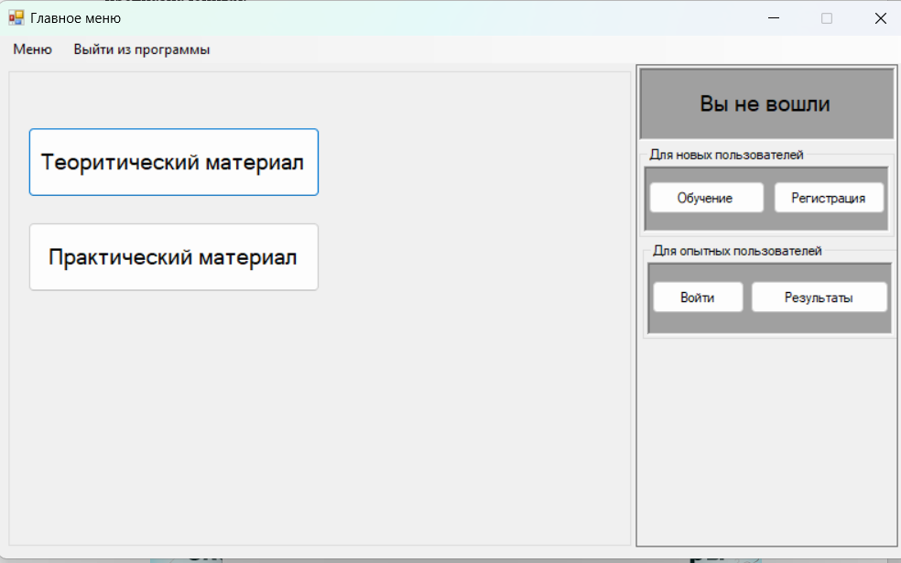

Рис-4.1 «Главное меню»

При нажатии на кнопку «Войти» откроется окно авторизации, введя свой логин и пароль вы войдете в систему (рис. 4.2).

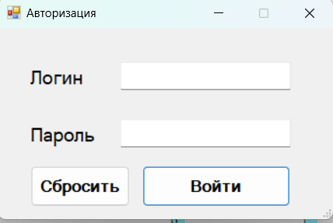

Рис-4.2 «Окно авторизации»

При нажатии на кнопку «Регистрация» откроется окно регистрации, введя свой логин и пароль вы создадите новый аккаунт и сможете в него зайти (рис. 4.3).

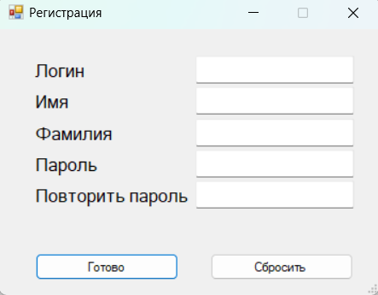

Рис-4.3 «Окно регистрации»

Кнопка «Теоретический материал» переводит пользователя в окно выбора необходимого материала, кнопка «Встроенный учебник» откроет окно встроенного в программу материала, кнопка «Учебник в формате Word» откроет материал в Word документе, а кнопка «Официальный сайт ЕСКД» откроет веб-сайт ЕСКД в браузере (рис. 4.4).

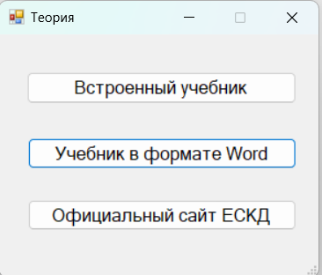

Рис-4.4 «Окно теоретического материала»

Кнопка «Встроенный учебник» откроет у пользователя весь справочный материал во отдельном окне, где можно будет выбрать нужную тему и ознакомиться с ней, также по нажатию кнопки «Показать картинки» можно будет открыть список иллюстраций к справочному материалу (рис. 4.5).

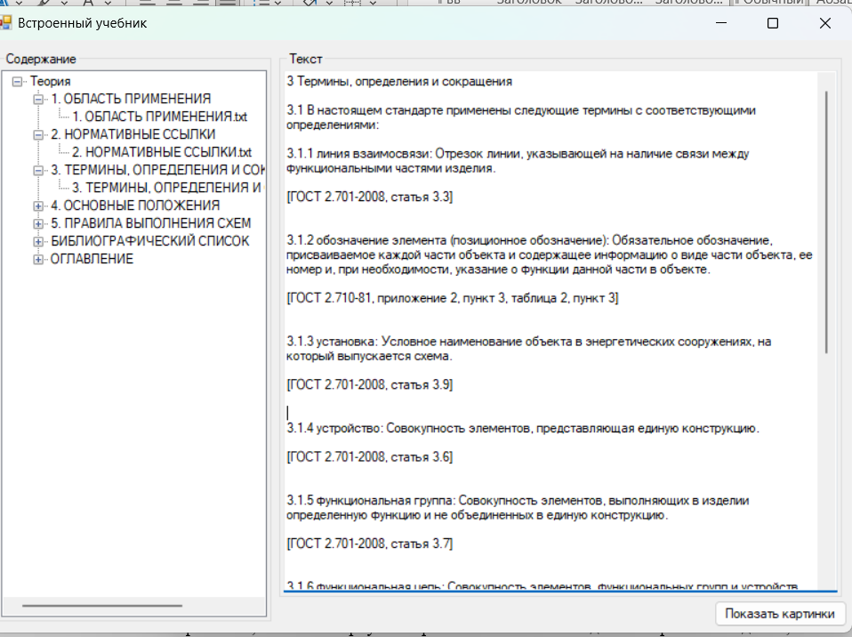

Рис-4.5 «Окно встроенного учебника»

Кнопка «Результаты» отобразит в отдельном окне список результатов тестирования пользователей.

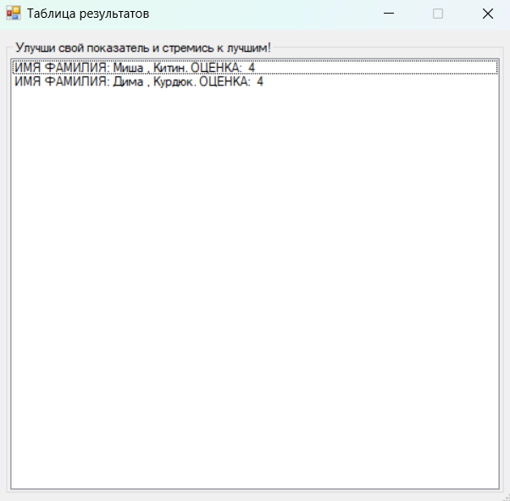

Рисунок 4.6 – «Таблица результатов»

Кнопка «Обучение» открывает окно с кнопками перехода на справочную информацию о приложении. Кнопка «Справочная информация» откроет подробную информацию в Word документе о приложении, а кнопка «О программе» представит краткие сведения о приложении (рис. 4.7)

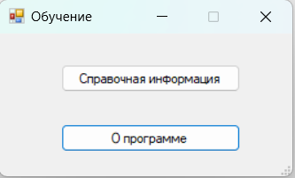

Рисунок 4.7 – «Окно обучение»

При нажатии кнопки «Практический материал» в главном меню приложения откроется окно выбора тестов, при нажатии на определенный тест произойдет переход на окно этого теста (рис 4.8).

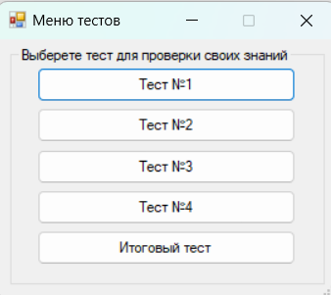

Рисунок 4.8 – «Окно выбора теста»

Окно тестирования представляет из себя область для вопроса, нижнюю область для выбора одного ответа из предоставленных вариантов, а также кнопки навигации, перехода на следующий вопрос и на предыдущий (рис. 4.9).

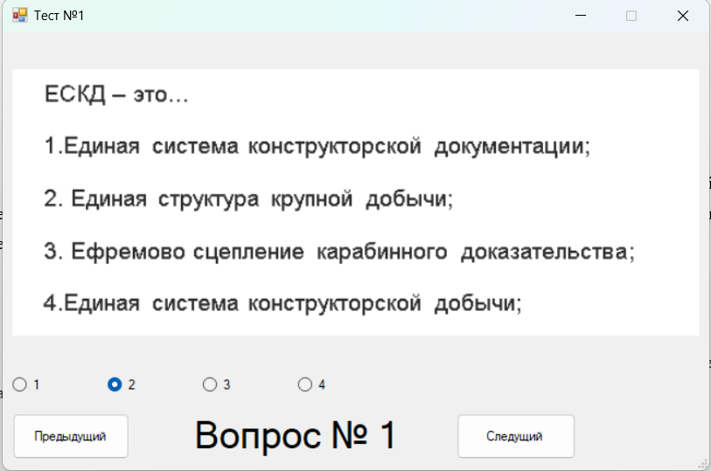

Рисунок 4.9 – «Окно тестирования»

Окно завершения тестирования представляет из себя краткую информацию о результатах прохождения теста, о его статусе и количестве набранных баллов (рис. 4.10).

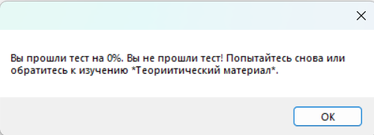

Рисунок 4.10 – «Окно завершения тестирования»

**6. Предоставление результатов**

Все практические результаты переданы путем загрузки файлов на предоставленный репозиторий системы контроля версий Git (https://github.com/zhekalkin/May2024Practic). Практическими результатами являются:

* исходный код приложения,
* отчет в электронном виде,

Для оценки работы будет учитываться только содержимое репозитория. При оценке рассматриваются заметки только в электронном виде (readme.md).

Дата: _01.06.2024__ Подпись студента: _______________